Basisprodukte
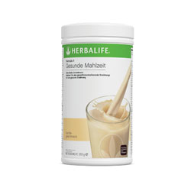

FORMULA 1-SHAKE

Köstliche, gesunde Mahlzeit mit perfekt ausgewogenen Anteilen an qualitativ hochwertigen Soja- und Milchproteinen, essenziellen Mikronährstoffen sowie zusätzlichen Kräutern und pflanzlichen Stoffen.

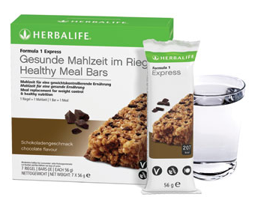

FORMULA 1 EXPRESS RIEGEL

Formula 1 Express Riegel bietet Ihnen alle Nährstoffe eines Formula 1-Shakes oder einer gesunden Mahlzeit.

FORMULA 2 – MULTIVITAMINKOMPLEX

Ihr Multivitaminkomplex für jeden Tag mit mehr als 15 Vitaminen und Mineralstoffen, um Ihren empfohlenen Tagesbedarf leichter abzudecken.

BALLASTSTOFF- UND KRÄUTERTABLETTEN

Nahrungsergänzung und Ballaststoffe, damit Sie den empfohlenen Tagesbedarf von 25 g Ballaststoffen leichter abdecken können.

Gewichtskontrolle

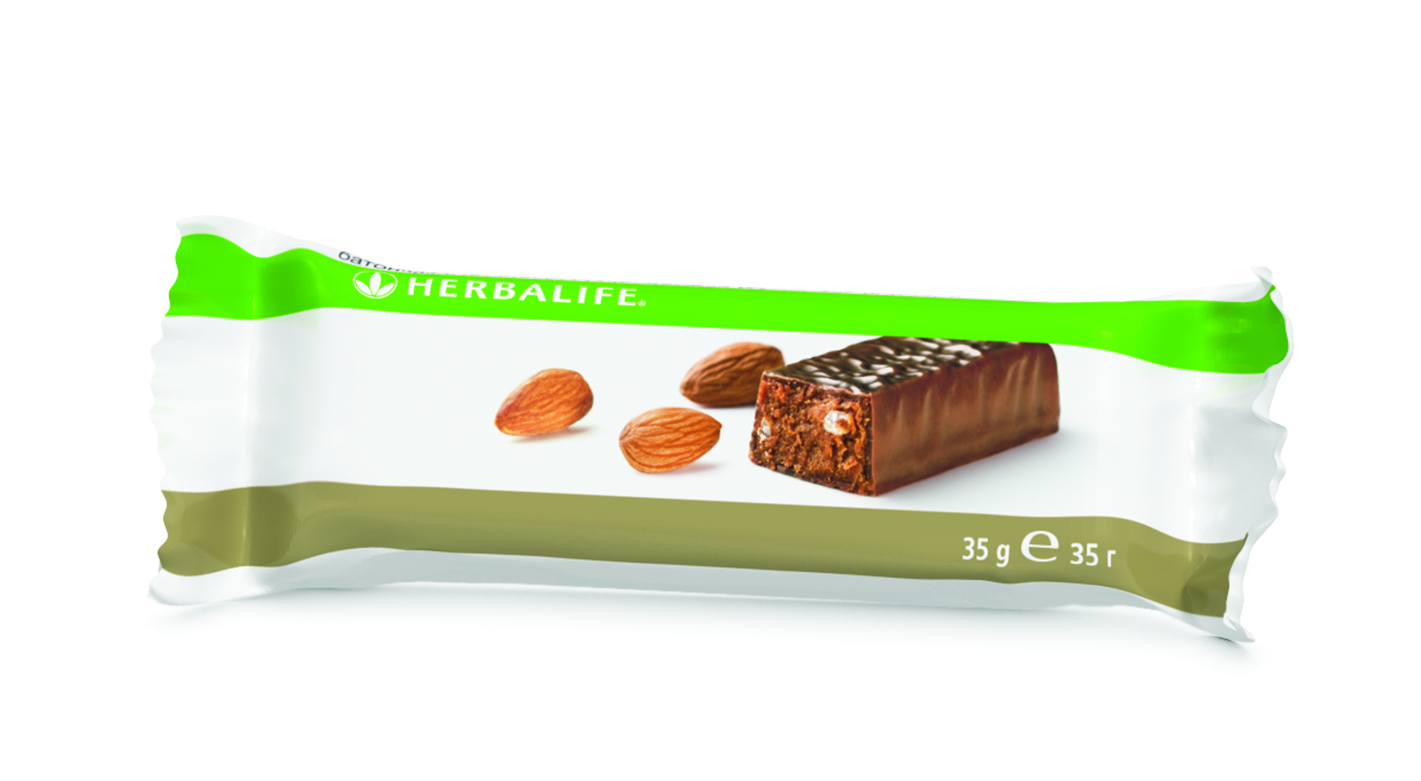
PROTEIN RIEGEL

Köstlicher, proteinreicher Snack, die ideale gesunde Leckerei für Naschkatzen.

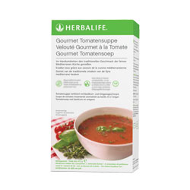

GOURMET TOMATENSUPPE

Herzhafter und nährstoffreicher Snack, im Handumdrehen zubereitet.

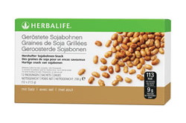
GERÖSTETE SOJABOHNEN

Herzhafter Snack mit 9 g Protein zur Unterstützung beim Aufbau magerer Muskelmasse.

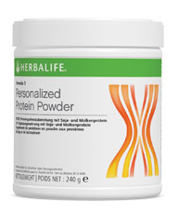

FORMULA 3 – PERSONALISED PROTEIN POWDER

Zusätzliche Proteinzufuhr leicht gemacht.

ALOE MAX

Erfrischendes Aloe-Getränk ohne künstliche Süßungsmittel oder Farbstoffe.

ALOE VERA GETRÄNKEKONZENTRAT

Kalorienarm – eine gute Alternative zu kalorienreichen,
zuckerhaltigen Getränken.

Gewichtskontrolle
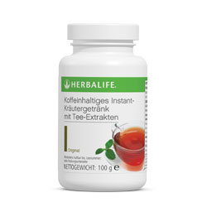
KOFFEINHALTIGES INSTANT-KRÄUTERGETRÄNK MIT TEE-EXTRAKTEN

Kalorienarmes erfrischendes Getränk mit Grün- und Schwarztee-Extrakt.

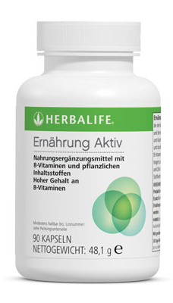

ERNÄHRUNG AKTIV

Spezielle Rezeptur mit B-Vitaminen (B1, B2, B6), Mangan und Kupfer für einen normalen Energiestoffwechsel.

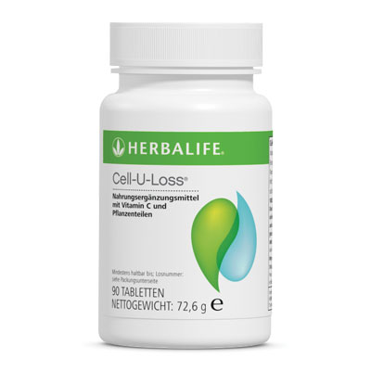

CELL-U-LOSS®

Nahrungsergänzung mit Vitamin C und pflanzlichen Extrakten.

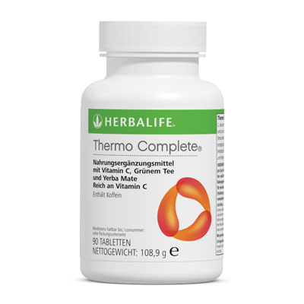

THERMO COMPLETE

Einzigartige Kombination von natürlich gewonnen Koffein aus grünem Tee und Yerba Mate.

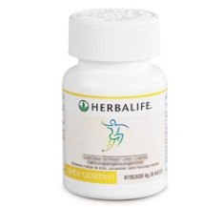

GELBE TABLETTEN

Nahrungsergänzung mit Chrom.

PROGRAMME

BASIS-GEWICHTSKONTROLL-PROGRAMM

Das HERBALIFE Basis-Gewichtskontroll-Programm enthält 2 x Formula 1, Formula 2, Ballaststoff- und Kräutertabletten, Cell-U-Loss® sowie Koffeinhaltiges Instant-Kräutergetränk mit Tee-Extrakten.

BASIS-WELLNESS-PROGRAMM

Alternative für gesundheitsbewusste Menschen, die wenig Zeit haben, immer in Eile sind und trotzdem Proteine, Vitamine, Mineralstoffe und Ballaststoffe zu sich nehmen möchten. Es enthält:

• Formula 1
• Formula 2
• Ballaststoff- und Kräutertabletten
• Koffeinhaltiges Instant-Kräutergetränk mit Tee-Extrakten

PROGRAMME

FRÜHSTÜCKSPROGRAMM

Für einen guten Start in den Tag! Das Frühstücksprogramm bietet
viele Nährstoffe, die dem Körper schon morgens zugeführt werden können. Es besteht aus:

• Formula 1 Vanille oder Schokolade
• Aloe Vera Getränkekonzentrat
• Koffeinhaltiges Instant-Kräutergetränk mit Tee-Extrakten
• 1x Frühstücksflyer

ENERGIE, SPORT & FITNESS

HERBALIFE24

FORMULA 1 SPORT

Ausgewogener, nährstoffreicher Shake für Sportler.

HYDRATE

Kalorienarmes Elektrolytgetränk.

PROLONG

Kohlenhydrat-Protein-Getränk für lange, intensive Trainingsphasen.

ENERGIE, SPORT & FITNESS

REBUILD ENDURANCE

Kohlenhydrat-Protein-Getränk für die Erholungsphase nach dem Ausdauersport.

REBUILD STRENGTH

Getränk mit hohem Proteingehalt für die Erholungsphase
zur Verwendung nach dem Krafttraining.

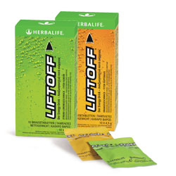

LIFTOFF®

Der Energy-Drink mit Vitaminen.

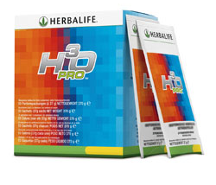

H³O PRO™

Kohlenhydrat-Elektrolyt-Getränk.

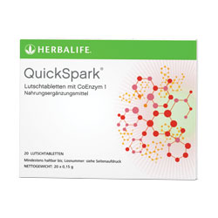

QUICKSPARK®

Koffeinfreie lösliche Lutschtabletten.

NAHRUNGSERGÄNZUNGEN
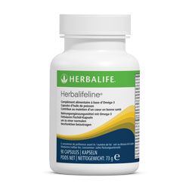

HERBALIFELINE®

Nahrungsergänzung mit Omega 3-Fettsäuren, um zu helfen,
ein gesundes Herz zu erhalten.

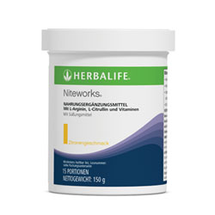

NITEWORKS®

Nächtliche Nahrungsergänzung für das Herz.

GUARANA TABLETTEN

Nahrungsergänzung mit Koffein aus Guarana.

VEGETACE

Nahrungsergänzung zur Unterstützung des Immunsystems.

ÄUSSERE ERNÄHRUNG

Alle Produkte der Äußeren Ernährung können Sie Ihrer Produktbroschüre entnehmen.

